已知“○”、“●”表示质子数不同的原子。

（1）下列表示的气体物质中，属于化合物的是（ ）

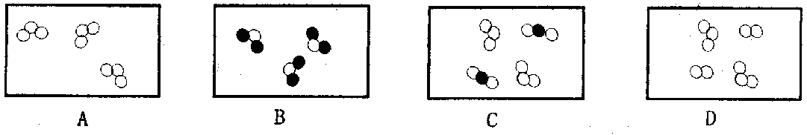

（2）下列表示的气体物质中，属于单质的是（ ）

解析：



此题考查对物质分类的微观认识。

答案：（1）B（2）A